钉钉开发参考手册
相关文档在线地址 https://ding-doc.dingtalk.com/

- 注册企业
https://oa.dingtalk.com/index.htm
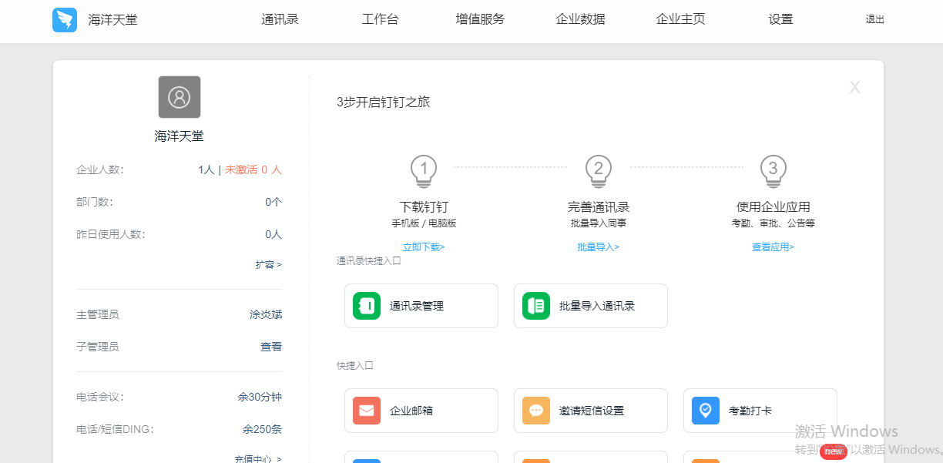
- 新建企业应用
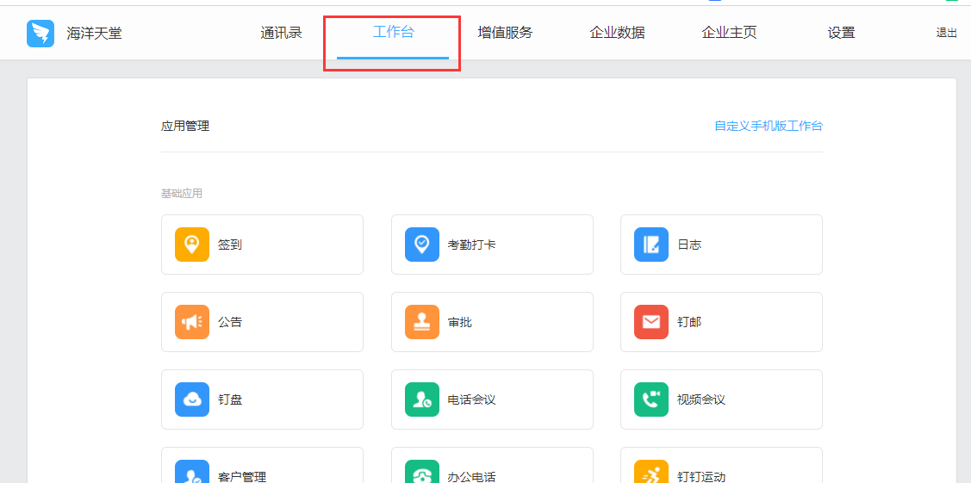
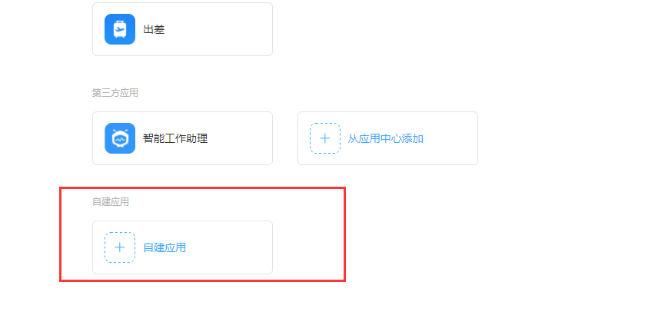
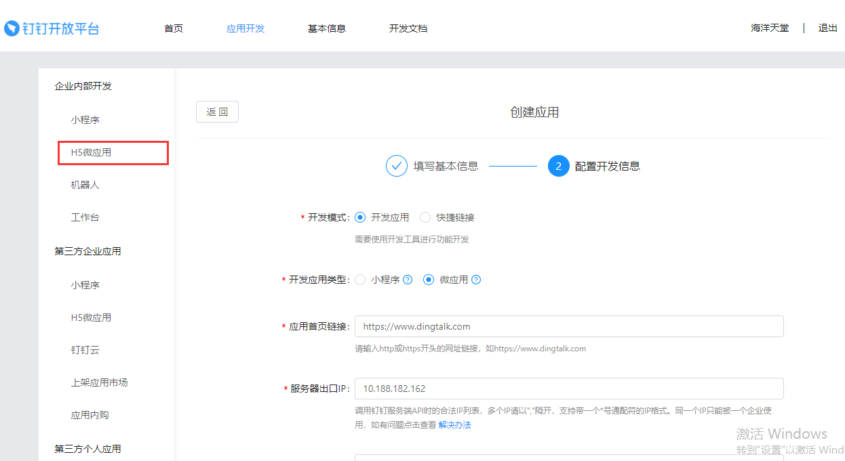

开通相关权限
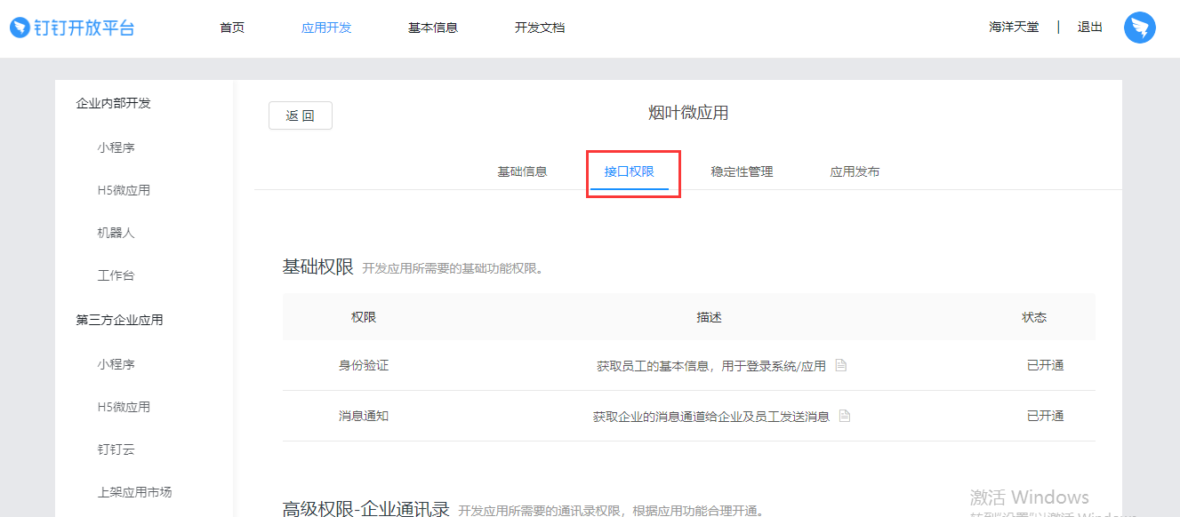

- 获取corpId、Appsecret、appKey
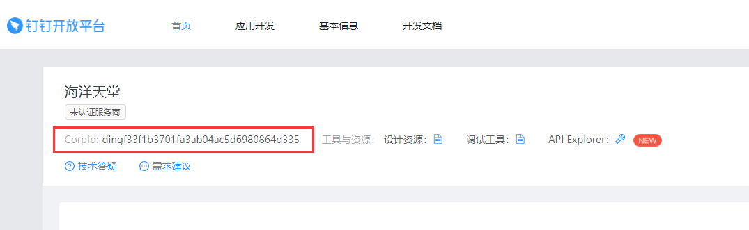
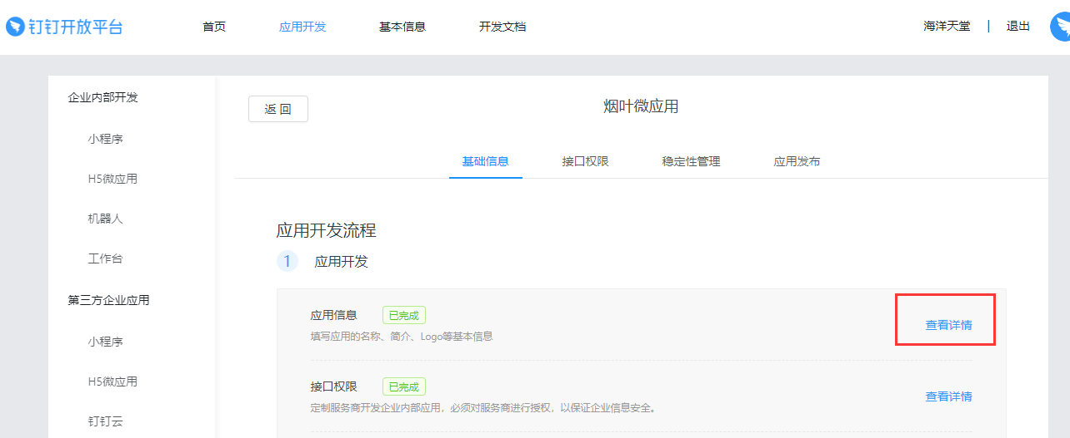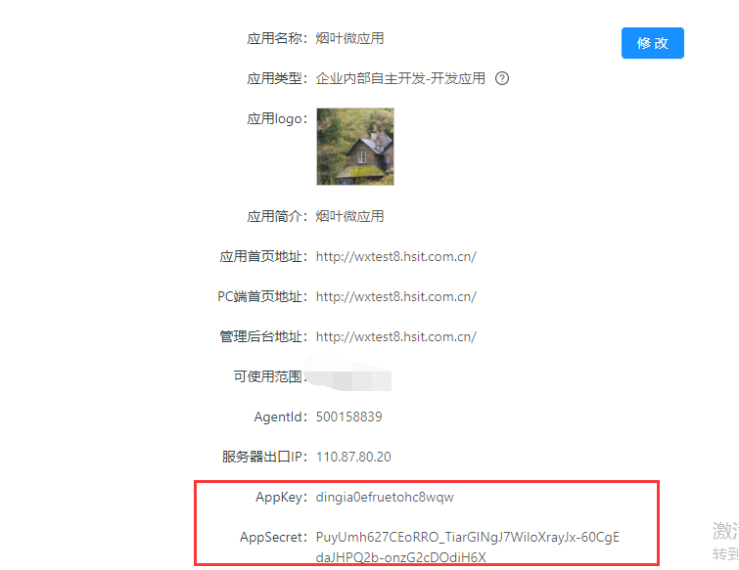
- 微应用前端调试
参考文档：https://ding-doc.dingtalk.com/doc#/kn6zg7/qg4y64

